МОСКОВСКИЙ ГОСУДАРСТВЕННЫЙ
ТЕХНИЧЕСКИЙ УНИВЕРСИТЕТ
ГРАЖДАНСКОЙ АВИАЦИИ

Кафедра вычислительных машин, комплексов,
систем и сетей.

Резников Б. Л., Мазепин Д.С.

ЭЛЕКТРОНИКА

Пособие для проведения электротехнической практики
у студентов 2 курса специальности 230101

Москва – 2010

ББК 6П2.1
Рецензент канд.техн. наук,Рощин А.Г.

Резников Б.Л., Мазепин Д.С.
.
Р 34 Электроника. Пособие по выполнению электротехнической практики. М.МГТУ ГА, 2010-48с

Данное пособие издается в соответствии с рабочей программой учебной дисциплины «Электротехника и электроника» по учебному плану специальности 230101 для студентов 2-го курса дневного обучения, утвержденному в 2007г.

Рассмотрено и одобрено на заседаниях кафедры 18.01.10 г. и методического совета 18.01.10 г.

Содержание

Введение..............................................................................................................4
1.Программа производственной электромонтажной практики.....................4
2.Электробезопасность......................................................................................5
2.1 Действие электрического тока на организм человека..............................5
2.2 Техника безопасности при работе с электричеством...............................6
3.Построение электрических принципиальных схем.....................................7
3.1 Общие сведенья........................................................................................7
3.2 Компоненты электрической цепи........................................................11
4.Расчет электрических принципиальных схем...........................................13
4.1 Законы Кирхгофа...................................................................................13
4.2 Расчет схемы с помощью законов Кирхгофа.....................................16
4.3 Метод контурных токов........................................................................19
4.4 Метод узловых потенциалов................................................................24
4.5 Решение задачи с помощью моделирования работы схемы............28
5.Вопросы и контрольные задания................................................................31
6.Литература....................................................................................................32

Введение
Задачами настоящего пособия является представление программы и учебно-методических материалов для студентов 2-го курса специальности 230101 по электромонтажной практике.
Курс электромонтажной практики предусмотрен Государственным Стандартом Министерства Образования и Науки РФ при обучении студентов 2-го курса названной выше специальности по дисциплине
« Электротехника и электроника ».
В процессе прохождения практики студенту предлагается продемонстрировать свои знания, умения и возможности при проектировании сложных электрических цепей в автоматизированной лаборатории с помощью пакета моделирующих программ Electronics WorkBench и Multisim 10 и провести необходимые измерения с помощью контрольно – измерительной аппаратуры.
В результате практики студенты закрепляют теоретические навыки при расчете электрических цепей различными методами, приобретают практическое умение в проектировании и контроле сложных электрических цепей и получают первичные профессиональные навыки по чтению и разработке техдокументации.
Цели и задачи электротехнической практики подробно изложены в рабочей программе практики.

1.Программа практики

1.1. Цели и задачи практики.

1.1.1. Цель проведения практики:
- получение навыков проектирования конструкторской (сложных электрических цепей) документации и анализы ее с помощью прикладных программ Electronics WorkBench, Multisim, MicroCap, (демо- версий);
- научить студента выполнению основных автоматизированных расчетов сложных электрических цепей на IBM PC .

1.1.2. Задачи проведения практики:
- подготовка студента для работы на промышленном предприятии.

1.2. Требования к уровню освоения содержания практики:
- знание теоретических основ электротехники, возможность, умение проводить моделирование .

1.3. Объем практики и виды ее проведения.
Таблица 1
Вид занятий | Всего часов | Семестр
Общая трудоемкость  Аудиторные занятия  Экскурсии  Практические работы  Вид итогового контроля:  дифференцированный зачет | 36  6  -  29  1 | 4

1.4. Содержание практики.

1.4.1. Разделы практики:
Таблица 2
Разделы практики | Час.
- Правила техники безопасности при работе в лаборатории.  - Проектирование и расчет электрических принципиальных схем в Electronics WorkBench, MicroCap, (демо- версий) или Multisim.  - Расчет электрических принципиальных схем  - с помощью законов Кирхгофа,  - с помощью метода контурных токов,  - с помощью метода узловых потенциалов | 1  2  1  1  1

4.2. Содержание разделов практики:
По разделу 4.1.1 ознакомление под роспись студентов с инструкцией по технике безопасности при работе с электроинструментом.

По разделу 4.1.2 разработка электрических принципиальных схем сложных электрических цепей с помощью автоматизированных сред Electronics WorkBench, MicroCap (демо- версий) или Multisim 10 в виртуальной лаборатории и их расчет в соответствии с 1.4.1.

2 Электробезопасность

2.1. Действие электрического тока на организм человека.
Действие электрического тока на организм человека носит сложный и разносторонний характер. Проходя через организм человека, электрический ток производит термическое, электролитическое (электрохимическое) и биологическое воздействие.
Термическое действие тока проявляется в ожогах разной степени отдельных участков тела, а также в нагреве до высоких температур внутренних органов. Термические ожоги могут являться следствием воздействия электрической дуги.
Электролитическое (электрохимическое) действие тока выражается в разложении крови и тканевых жидкостей, вызывая значительные нарушения их физико-химического состава.
Биологическое действие тока проявляется в раздражении и возбуждении мышечных тканей, в том числе мышц сердца и грудной клетки, а также в нарушении внутренних биоэлектрических процессов.
Опасность поражения человека электрическим током зависит от целого ряда факторов. К ним относятся:
- величина тока, проходящего через тело человека;
- сопротивление тела человека и приложенное к нему напряжение (напряжение прикосновения);
- длительность протекания тока;
- вид тока (переменный, постоянный);
- частота переменного тока;
- путь протекания тока через тело человека;
- индивидуальные особенности пострадавшего.

  - Техника безопасности при работе с электричеством

При осуществлении работ с электричеством необходимо соблюдать следующие правила:
- Любые электроработы нужно проводить вдали от водопроводных труб и радиаторов отопления, принять необходимые меры, чтобы исключить случайное прикосновение к ним.
- Перед началом работ необходимо убедиться в том, что оборудование, с которым проводятся работы, обесточено.
- С помощью фазоуказателя убедиться в том, что фазный провод надежно отключен.
- При проведении работ с электричеством необходимо работать одной рукой.
- Заменять детали следует только после отключения прибора от сети, обязательно вынимая вилку шнура питания из сетевой розетки.
- При настройке и проверке аппаратуры, детали которой гальванически связаны с сетью, включать ее следует через разделительный трансформатор с коэффициентом трансформации 1 и хорошей межобмоточной изоляцией.
- После отключения источника электропитания необходимо разрядить конденсаторы фильтра, подключив параллельно конденсатору резистор, сопротивление которого в килоомах определяется по формуле: R≈200/C (емкость в микрофарадах). Разрядка конденсатора замыканием выводов может привести к его повреждению.
3. Построение электрических принципиальных схем.

3.1. Общие сведения

Электрическая цепь - это совокупность взаимосвязанных элементов, компонентов или устройств, предназначенная для прохождения в них электрического тока, процессы в которой могут быть описаны с помощью понятий об электродвижущей силе (э.д.с.), электрическом токе и электрическом напряжении.

Электрическое напряжение (u или U) - разность электрических потенциалов между выделенными точками или величина работы, которую совершит электрическое поле по переносу единичного положительного заряда из одной точки в другую. Для измерения напряжения на участке цепи существует специальный измерительный прибор — Вольтметр [B] .

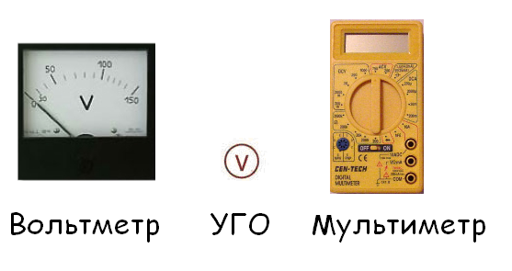
Рис.3.1.1. Приборы для измерения напряжения

При включении вольтметра в электрическую цепь необходимо:

- Вольтметр подключается параллельно участку цепи, на котором будет измеряться напряжение.
- Соблюдаем полярность: "+" вольтметра подключается к "+" источника тока, а "минус" вольтметра - к "минусу" источника тока.

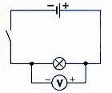
Рис.3.1.2. Подключение вольтметра

Электрический ток (i или I)– направленное движение электрически заряженных частиц под воздействием электрического поля.

Силой тока называется физическая величина, равная отношению количества заряда, прошедшего за некоторое время через поперечное сечение проводника, к величине этого промежутка времени. В системе СИ измеряется в Амперах [A].

По закону Ома сила тока I пропорциональна приложенному напряжению U и обратно пропорциональна сопротивлению проводника R:

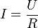 .

Для измерения силы тока на участке цепи существует измерительный прибор - амперметр.

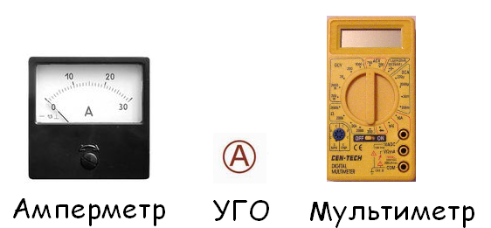

Рис.3.1.3. Приборы для измерения силы тока

При включении амперметра в электрическую цепь необходимо:

- Амперметр включается в электрическую цепь последовательно с тем элементом цепи, силу тока в котором необходимо измерить.

- При подключении надо соблюдать полярность: "+" амперметра подключается к "+" источника тока, а "минус" амперметра - к "минусу" источника тока.

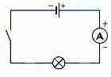

Рис.3.1.4. Подключения амперметра
Электрическая схема – способ изображения электрической цепи на плоскости с использованием условных графических обозначений (УГО) компонентов или элементов электрической цепи

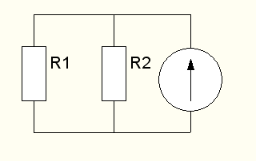
Рис.3.1.5. Простейшая электрическая цепь

Контуром цепи - называют любой замкнутый путь, включающий одну или
несколько ветвей.

Ветвью электрической цепи (схемы) называют участок цепи, через каждый компонент которого текущее значение тока в любой момент времени имеет
одну и ту же величину. Ветвь обычно располагается между двумя смежными узлами. Ветвь может характеризоваться электрическим сопротивлением.

Узлом цепи - называют место соединения трёх или большего числа ветвей.

Последовательным соединением участков или компонентов цепи называется соединение, при котором через все компоненты течёт одинаковый ток.
I1 = I2 = I.
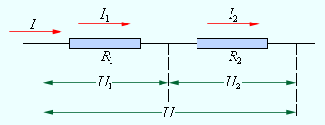
Рис.3.1.6. Последовательное соединение

По закону Ома напряжения U1 и U2 на проводниках равны:

U1 = IR1, U2 = IR2.
Общее напряжение U на обоих проводниках равно сумме напряжений U1 и U2:
U = U1 + U2 = I(R1 + R2) = IR,
где R – электрическое сопротивление всей цепи.

R = R1 + R

Параллельным соединением участков цепи называют соединение, при
котором все включенные параллельно участки цепи присоединены к одной паре узлов и на всех участках оказывается одно и то же напряжение.
Напряжения U1 и U2 на обоих проводниках одинаковы:

U1 = U2 = U.

Сумма токов I1 + I2, протекающих по обоим проводникам, равна току в неразветвленной цепи:
I = I1 + I2.

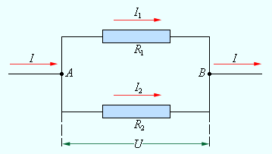

Рис.3.1.7. Параллельное соединение

Записывая на основании закона Ома:

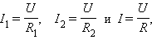

где R – электрическое сопротивление всей цепи:
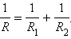

Смешанное соединение предполагает наличие параллельных и последовательных соединений в пределах одной схемы.

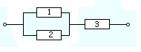
Рис.3.1.7. Смешанное соединение
3.2. Компоненты электрической цепи

Резистор - компонент электрической цепи, основным назначением которого является оказывать сопротивление протекающему через него току с целью регулирования или ограничения величины тока или напряжения. В резисторе осуществляется преобразование электрической энергии в тепловую. Резистор характеризуется величиной активного или омического сопротивления R. Измеряется сопротивление в омах (Ом).

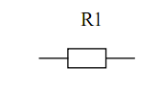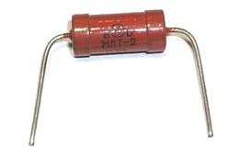

Рис.3.2.1. Резисторы

Конденсатор – компонент электрической цепи, способный накапливать электрический заряд Q, электрическую энергию. Конденсатор характеризуют электрической ёмкостью C, которую измеряют в фарадах, микрофарадах (мкФ),нанофарадах (нФ) и пикофарадах (пФ).

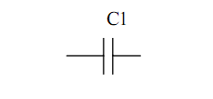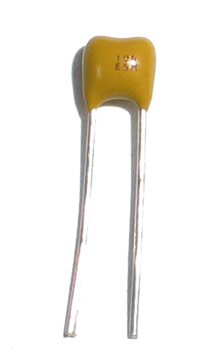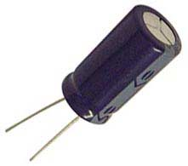

Рис.3.2.2. Конденсаторы

Катушка индуктивности или индуктивная катушка – катушка из провода с изолированными витками, обладающая значительной индуктивностью, то есть способностью накапливать магнитное поле, при сравнительно малых значениях ёмкости и активного сопротивления провода катушки.
Катушка индуктивности характеризуется значением индуктивности L, которую измеряют в генри (Гн). Изменение тока через катушку вызывает наведение на выводах катушки электродвижущей силы eL, которая противодействует изменению тока, пытается сохранить неизменным ток через катушку.

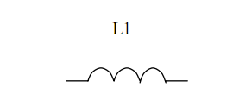
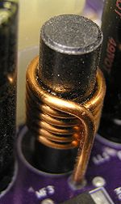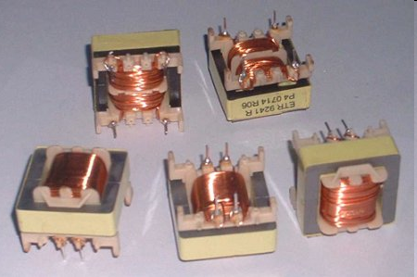
Рис.3.2.2. Катушки индуктивности

Индуктивность катушки пропорциональна линейным размерам катушки, магнитной проницаемости сердечника и квадрату числа витков намотки.
,

где:
- μ0 - магнитная постоянная;
- μi - магнитная проницаемость материала сердечника (зависит от частоты);
- se - площадь сечения сердечника;
- le - длина средней линии сердечника;
- N - число витков.

При последовательном соединении катушек общая индуктивность равна сумме индуктивностей всех соединённых катушек:
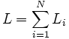 .
При параллельном соединении катушек общая индуктивность равна:
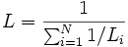 .

4. Расчет электрических принципиальных схем

4.1. Законы Кирхгофа

Первый закон Кирхгофа
Немецкий физик Густав Роберт Кирхгоф (1824-1884) сформулировал два закона электрических цепей:

- алгебраическая сумма токов в любом узле электрической цепи равна нулю

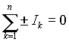

;

- в любом узле сумма токов, направленных к узлу, равна сумме токов, направленных от узла
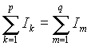

, где p+q=n.

Например, для узла S можно записать:
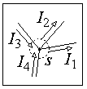

I1 + I2 = I3 + I4
или
I1 + I2 – I3 – I4 = 0.

Рис.4.1.1. Узел схемы

При составлении уравнений по первому закону Кирхгофа направления токов в ветвях электрической цепи выбирают обычно произвольно.

Законы Кирхгофа, записанные для узлов и контуров цепи, дают полную систему линейных уравнений, которая позволяет найти все токи и напряжения:

- p –количество узлов;
- m- количество ветвей без источника тока.
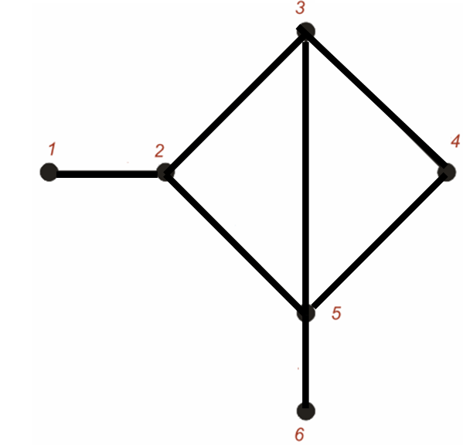
На приведенной схеме:
- Для каждого проводника обозначим протекающий по нему ток (буквой «I»).
- Покажем направления токов на каждом участке цепи.
- В соответствии с первым законом Кирхгофа запишем соотношения.

Рис.4.1.2. Простая схема(присвоение номеров узлам)

Например, для приведённой на рисунке цепи, в соответствии с первым законом, выполняются следующие соотношения:

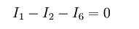
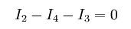
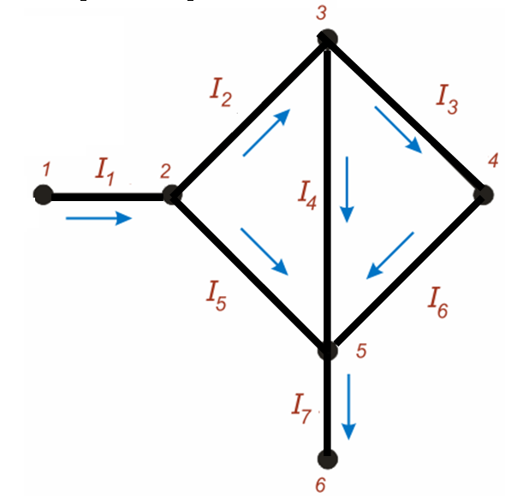

Рис.4.1.2. Направление токов на каждом участке

Задача №1
Определить для каких узлов составлены данные соотношения и составить соотношения для оставшихся узлов в соответствии с первым законом Кирхгофа.
Задача №2
Нарисовать произвольную схему с количеством узлов не менее 5 и записать для каждого из узлов соотношения в соответствии с первым законом Кирхгофа.

Второй закон Кирхгофа

Второй закон Кирхгофа формулируется двумя способами:

- в любом замкнутом контуре алгебраическая сумма падений напряжения равна алгебраической сумме источников э.д.с., входящих в этот контур;
- в любом замкнутом контуре алгебраическая сумма напряжений равна нулю.

Под напряжением в этом случае понимается как падение напряжения на
компоненте схемы под действием протекающего тока, так и напряжение на выводах источников э.д.с., входящих в данный контур.

Порядок применения 2 закона
- Показать направление токов на каждом участке цепи.
- Показать направление стороннего поля в источниках ЭДС.
- Выбрать направление обхода контура.
- При совпадении силы тока с направлением обхода ставится знак «+», при несовпадении знак «-».

Необходимое количество уравнений по законам Кирхгофа для расчета всех токов схемы.

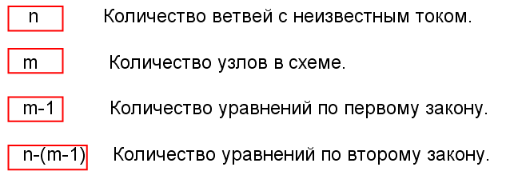

Задача №1
По данной схеме составить уравнения по второму закону для одного из контуров.

Задача №2
По данной схеме рассчитать необходимое количество уравнений по первому и второму закону для расчета всех токов.

4.2. Расчет схемы с помощью законов Кирхгофа

Рассчитать токи схемы с данными параметрами элементов.
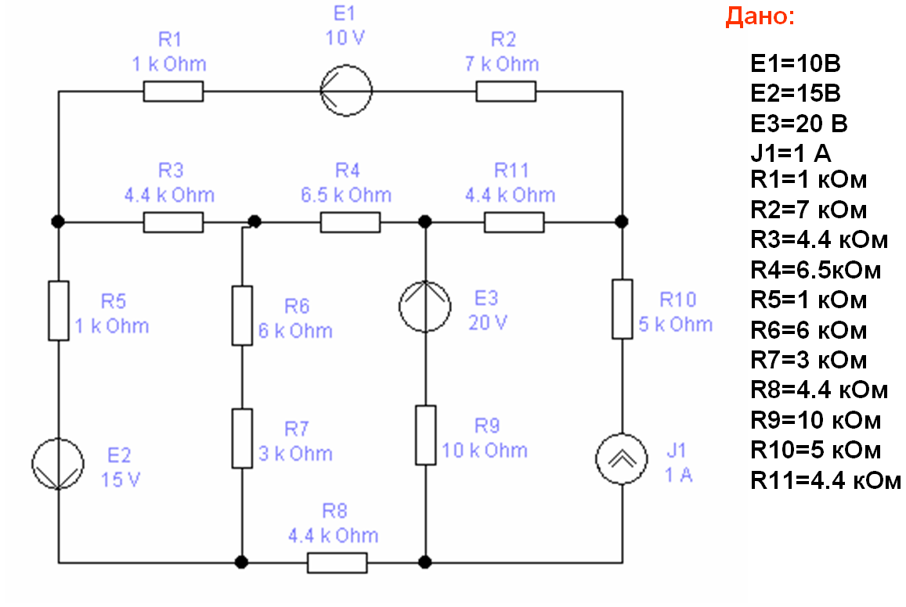
Рис.4.2.1. Схема для выполнения расчета

1.Показать направление токов на каждом участке цепи.
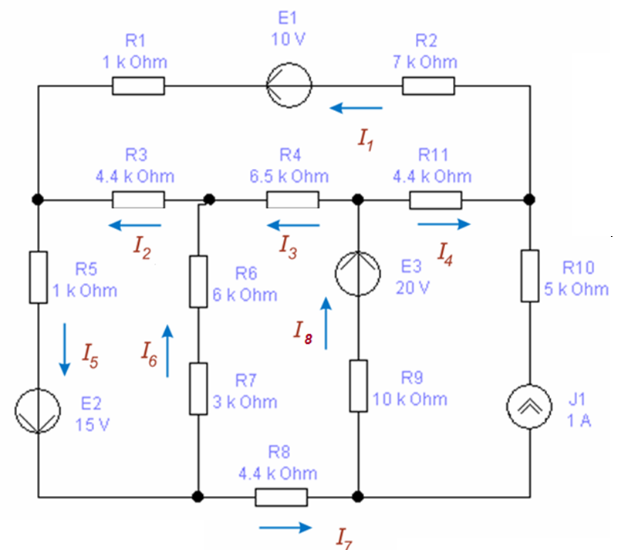
Рис.4.2.2. Расстановка направлений токов

2.Определить количество уравнений по законам Кирхгофа.
- m=6 узлов
m-1=5 По 1 закону.
- n=9 ветвей
n-(m-1)=4 По 2 закону.

Т.к ток одной ветви известен и равен J1, то в системе будет не 9 а 8 уравнений:
- 5 по первому закону
- 3 по второму закону

3.Выбрать направление обхода контура

- Направление обхода выбирается произвольно.
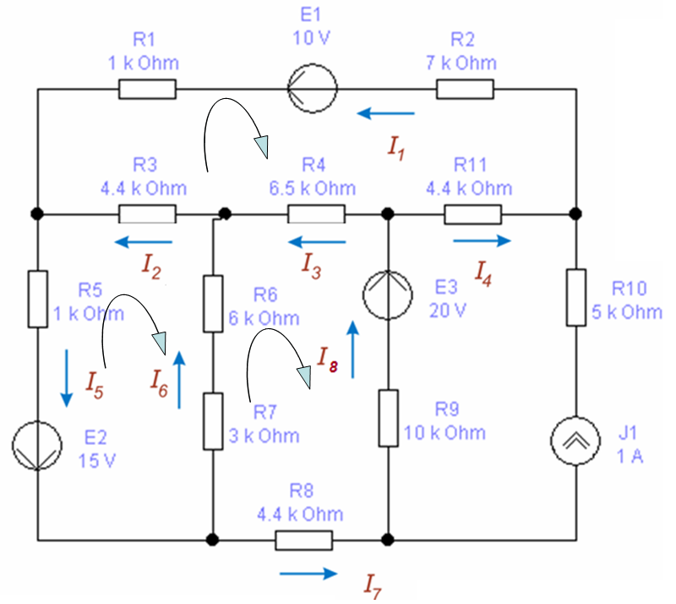
Рис.4.2.3. Выбор направления обхода контура

4.Составим уравнение по 1 закону для первого узла.

- Для остальных узлов составить самостоятельно.

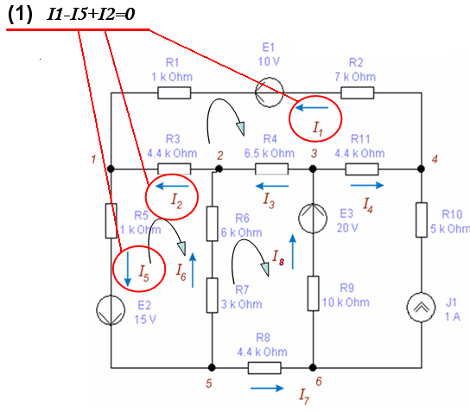
Рис.4.2.4. Составление уравнения по 1 закону
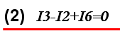
Уравнение по первому закону для 2 узла

5.Составим уравнение по 2 закону для Первого контура:
- для остальных контуров составить самостоятельно.
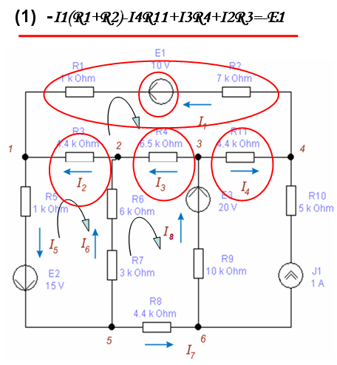
Рис.4.2.5. Составление уравнения по 2 закону

6.В результате из полученных уравнений получим систему уравнений.

Если в процессе вычислений будет получен отрицательный ток, то значит принятое направление тока ошибочно, а минус результата надо отбросить.

7.В результате решения системы уравнений получим значения токов в схеме.
- Заполнить таблицу полученными значениями токов.
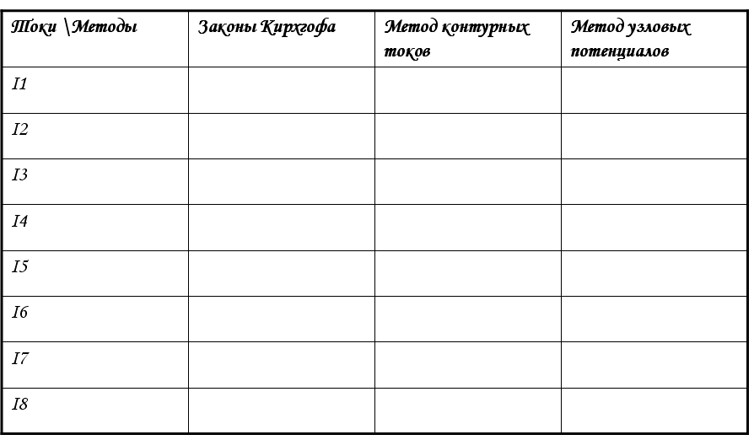
Рис.4.2.6. Таблица для полученных токов

7.Для решения системы уравнений в автоматизированной среде представим её ввиде матрицы.

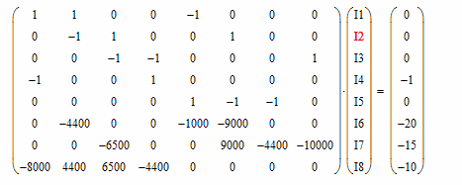
Рис.4.2.7. Представление системы в матричной форме

4.3. Метод контурных токов

Для расчёта сложных электрических цепей широко используют метод
контурных токов, который позволяет уменьшить число уравнений в системе на число (q-1).При использовании этого метода уравнения по первому закону Кирхгофа не составляются. В основу метода положены контурные токи, каждый из которых определяется для независимого контура.
При использовании этого метода определяют независимые замкнутые
контуры рассчитываемой цепи и задают в каждом контуре условное положительное направление контурного тока. Независимый контур отличается наличием в своём составе хотя бы одной незадействованной в других контурах ветви. Целесообразно во всех контурах положительное направление задавать одинаковым образом, например, по часовой стрелке.

Алгоритм метода контурных токов

- Выбрать независимые контуры и направления контурных токов в них.
- Записать общий вид системы.
- Подсчитать коэффициенты, а также правую часть уравнений.
- Решить систему.
- Определить токи ветвей.

  - Ток ветви равен алгебраической сумме контурных токов, в которые входит эта ветвь.

- При наличии источника тока контурный ток равен току источника тока.

Пример системы в общем виде:
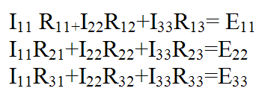

Причем,

- «+» если контурные токи совпадают по направлению
- «-» если нет.

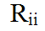- это сумма R входящих в i контур;

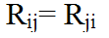- это сумма R входящих одновременно в i и j контур;

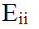- это сумма ЭДС i контура.

Решение задач
Для каждого независимого контура составляется уравнение по второму закону Кирхгофа с учётом того, что входящие в выделенный контур источники э.д.с. считаются положительными при совпадении их направления с заданным направлением контурного тока и отрицательными в противном случае. Со знаком плюс берутся те падения напряжения, которые создаются на входящих в анализируемый контур компонентах под действием контурных токов и имеют направление, совпадающее с направлением тока в выбранном контуре. Если же их направления не совпадают с направлением тока, то падения напряжения берутся со знаком минус.
- Требуемое число уравнений в этом случае равно p-q+1.
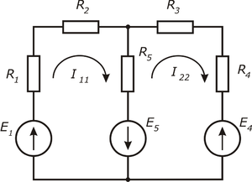
Задача №1
По данной схеме составить систему уравнений.

Задача №2
По данной схеме выписать коэффициенты.

Рис.4.3.1. Схема для 1 и 2 задачи

Расчет схемы с помощью метода контурных токов.

1.Выбрать независимые контуры и направления контурных токов:
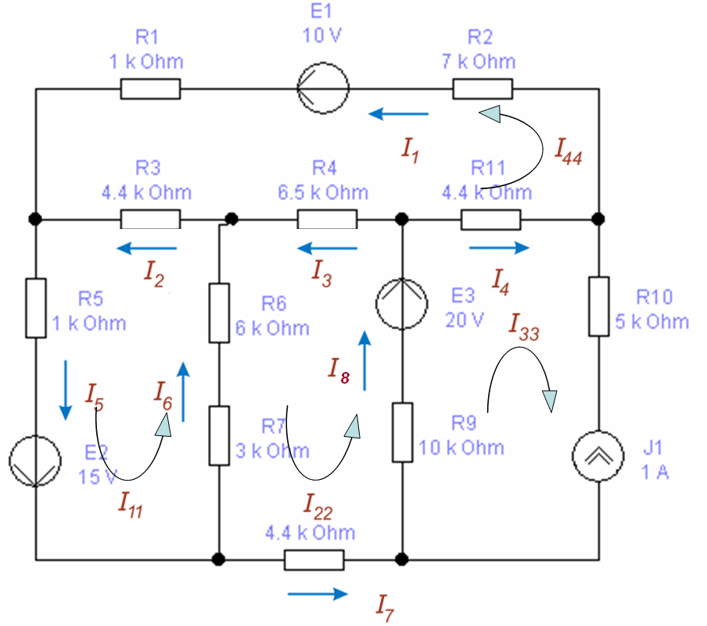
Рис.4.3.1. Выбор контуров и направления токов в них

2.Записать общий вид системы.
При таком выборе контуров ветвь с источником тока входит только в 3 контур, а ток такой ветви равен соответствующему контурному току. Значит и неизвестных контурных токов только три. Система уравнений для четырех контуров в общем виде выглядит так:

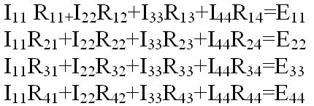

Так как 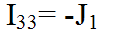, то систему можно сократить до 3 уравнений

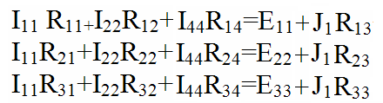

3.Подсчитать коэффициенты, а также правую часть уравнений:

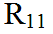
- cумма сопротивлений входящих в первый контур

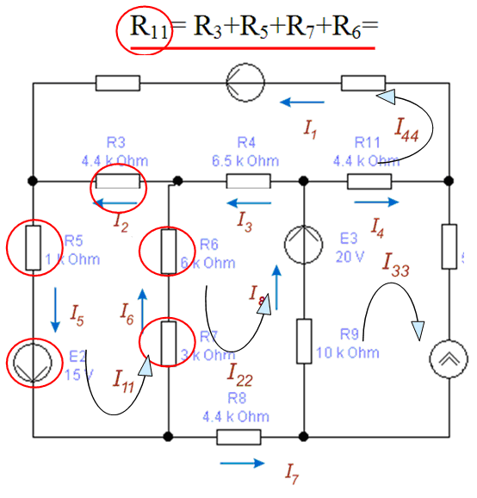
Рис.4.3.2. Суммарное сопротивление 1 контура
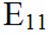
- cуммарная э.д.с первого контура

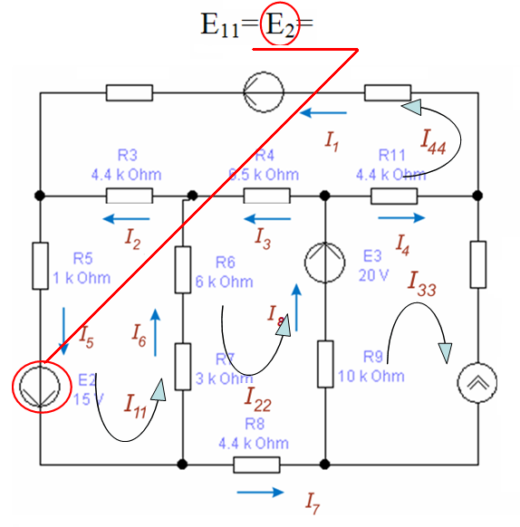
Рис.4.3.2. Суммарная э.д.с первого контура

- cумма сопротивлений, входящих в 1 и 2 контуры
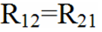
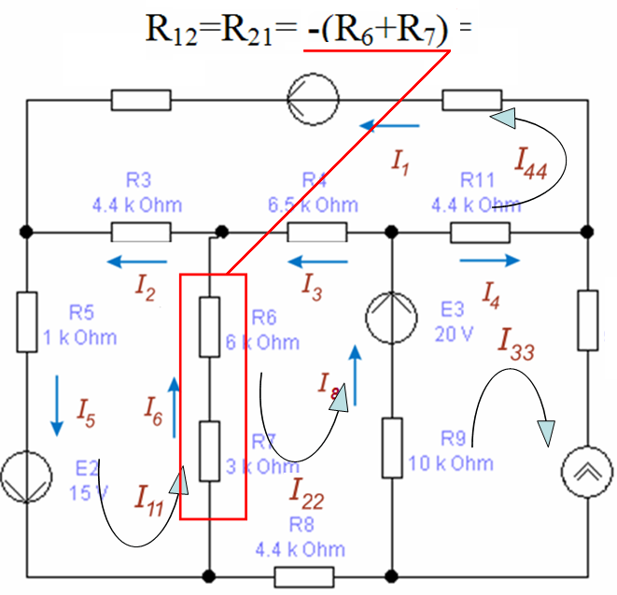
Рис.4.3.3. Сумма сопротивлений входящих в 1 и 2 контур

Направление контурных токов:
- если совпадает, то ставится «+» ;
- если не совпадает, то ставится «-»/

Для всех остальных контуров коэффициенты рассчитываются аналогичным способом.

4.Решить систему.
Для решения системы в автоматизированной среде приведем её к матричному виду

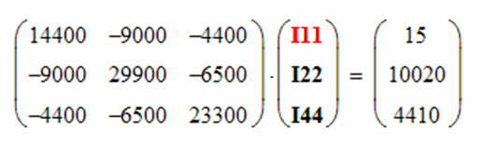
5.Определить токи ветвей.
Зная контурные токи, найдем токи ветвей, руководствуясь правилом ток ветви равен алгебраической сумме контурных токов, по ней протекающих.
Если по ветви протекает один контурный ток, то ток ветви равен току контура с учетом знака.

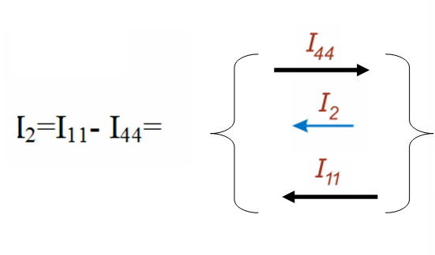
Рис.4.3.4. Определение токов ветвей

6.Заполнение таблицы в отчете
В результате расчета получим значения токов в схеме. Заполним таблицу результатов полученными значениями.

4.4. Метод узловых потенциалов

Метод узловых потенциалов — метод расчета электрических цепей путем записи системы линейных алгебраических уравнений, в которой неизвестными являются потенциалы в узлах цепи.
В результате применения метода определяются потенциалы во всех узлах цепи, а также при необходимости токи во всех ветвях. Метод описывает именно составление системы уравнений для заданной цепи.

Общий вид системы:

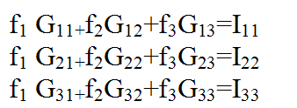

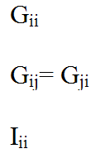
- это сумма проводимостей ветвей, сходящихся к данному узлу;
- это сумма проводимостей ветвей между i и j узлом берется со знаком «-»;

- алгебраическая сумма тока ветвей, сходящихся в i узле и источников тока, сходящихся к узлу.

Алгоритм метода узловых потенциалов:
- Пронумеровать узлы.
- Один узел заземлить.
- Записать общий вид уравнений.
- Подсчитать коэффициенты и правую часть.
- Решить систему.
- Рассчитать токи по закону Ома.

Особенности:
Ток ветви с нулевым сопротивлением может быть найден только по законы Кирхгофа.

Расчет схемы с помощью метода контурных токов.

- Пронумеровать узлы. Один заземлить.

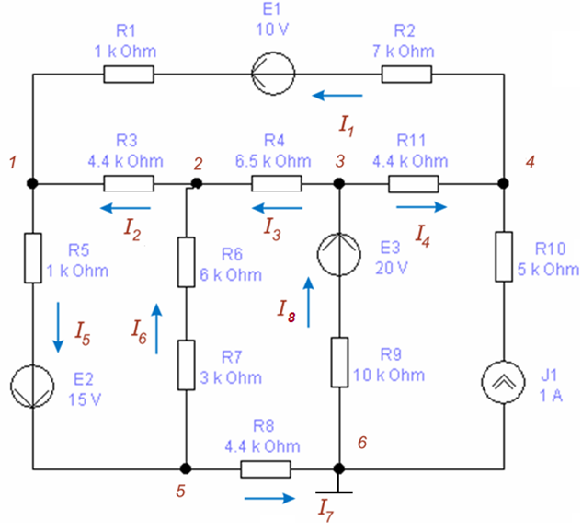
Рис.4.4.1. Заземление одного из узлов( f₆=0)

2.Записать общий вид уравнений:
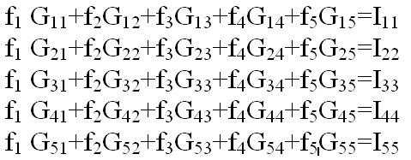

- Подсчитать коэффициенты и правую часть:

- для этого надо рассчитать сумму проводимости ветвей, сходящихся к каждому узлу

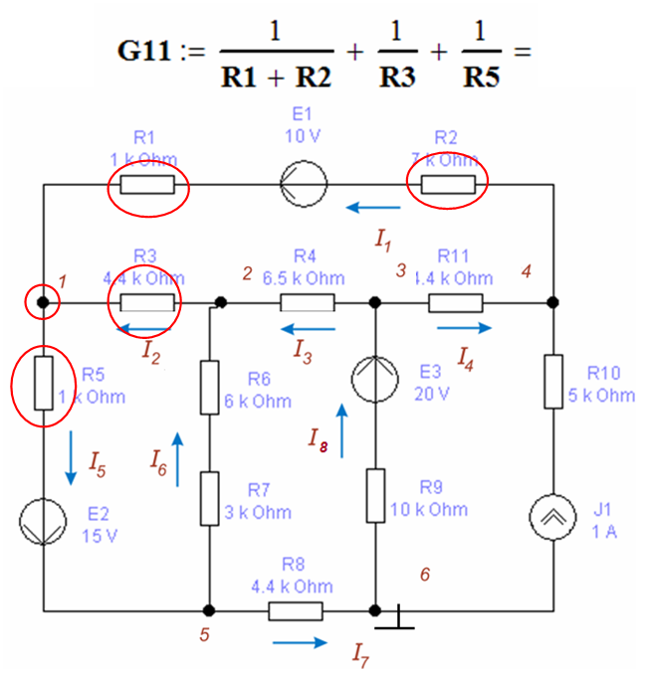
Рис.4.4.2. Расчет суммы проводимости ветвей
- сумму проводимостей между узлами(берется со знаком «-»)

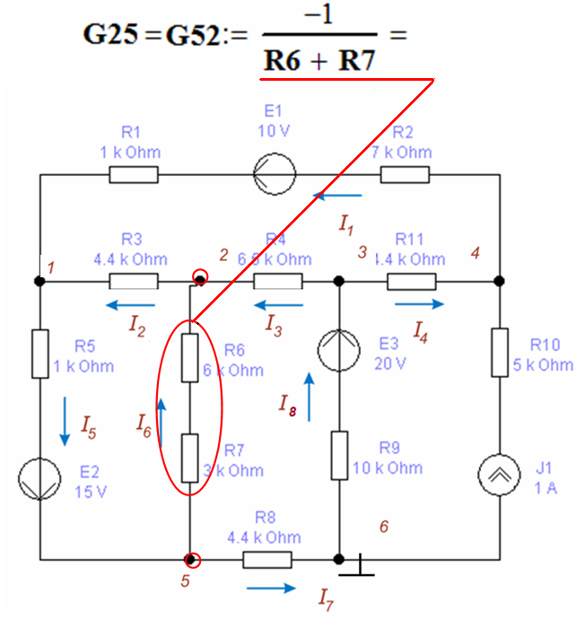
Рис.4.4.3. Расчет проводимостей между узлами

- алгебраическую сумму токов ветвей, сходящихся к i узлу.

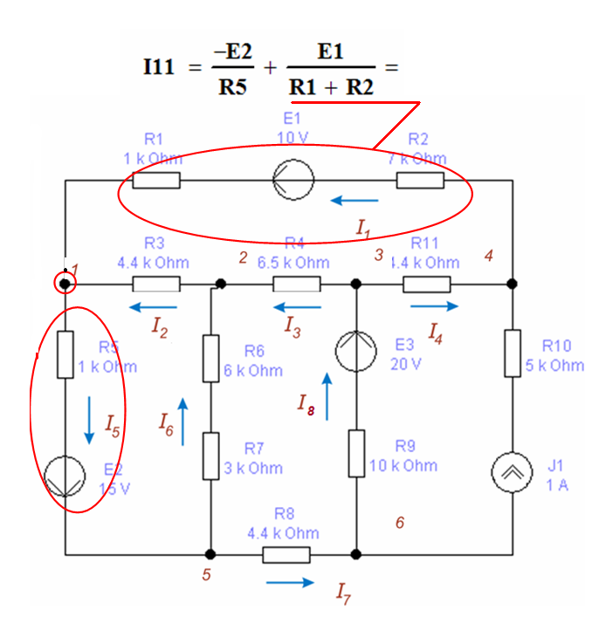
Рис.4.4.4. Расчет суммы токов сходящихся к узлу

- Решить систему.
Для решения системы уравнений в авторизированной среде представим её в виде матрицы
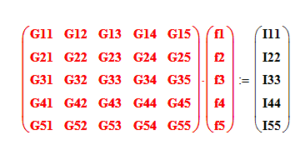

- Определить токи ветвей.
Зная потенциалы узлов схемы, определим токи ветвей по закону Ома для участка цепи
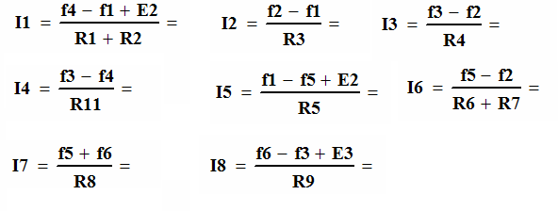

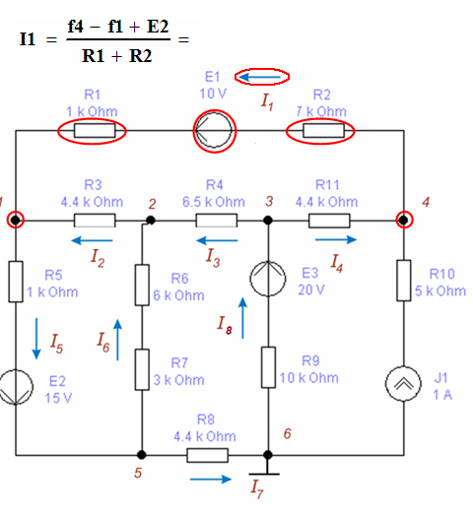
Рис.4.4.5. Расчет токов ветвей

4.5. Решение задачи с помощью моделирования работы схемы

1.Для моделирования работы схемы в Electronics WorkBench необходимо произвести выбор необходимых элементов для моделирования.
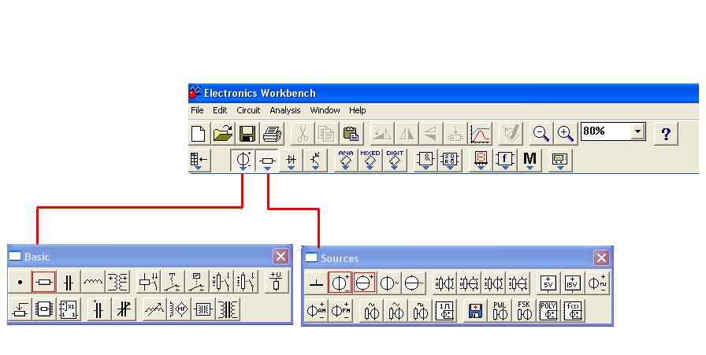
Рис.4.5.1. Необходимые наборы элементов

2.Произвести выборку необходимого количества элементов для построения схемы. Для построения схемы необходимо:

Резисторов -11 шт.
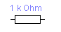

Э.Д.С – 3 шт.
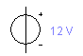

Источник тока -1 шт.
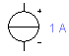

3.Назначить номиналы элементов и названия элементов в соответствии с условием. Для этого два раза щелкнем на элементе, в появившемся окне заполним вкладки Label и Value.
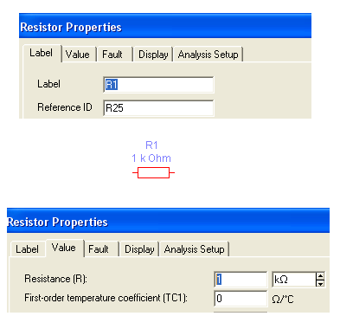
Рис.4.5.1. Вкладки для назначения номиналов и названий для элементов

4.Соединить выбранные элементы в соответствии с данной схемой.
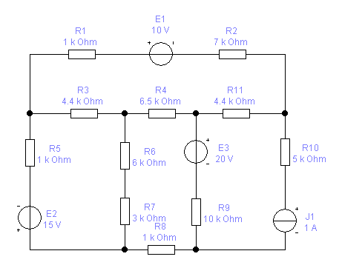

Рис.4.5.1. Соединение элементов

5.Проверить работу схемы, нажав на включение модуляции .

6.Для определения токов в ветвях выберем прибор Амперметр, он находится в панели Indicators.

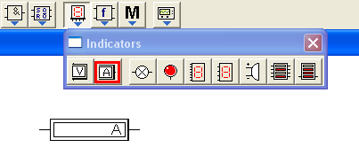

Рис.4.5.1. Панель Indicators

7.Подключить амперметры в каждой ветви схемы и определить значения токов, выписать результаты в таблицу в отчете и сравнить с теоретически рассчитанными значениями.

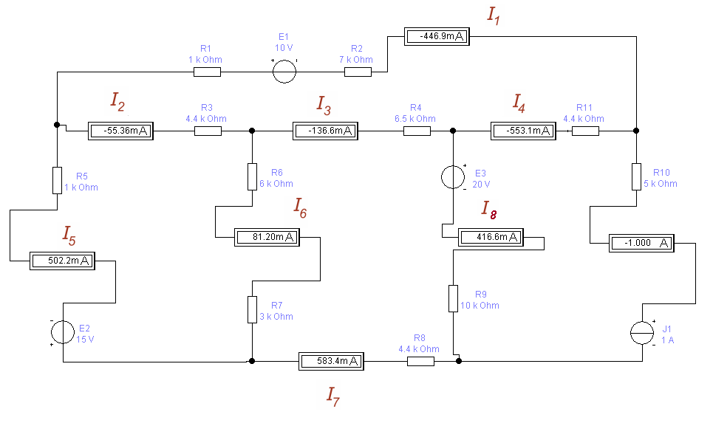
Рис.4.5.1. Схема с подключенными амперметрами

8.Аналогичным образом производится моделирование данной схемы в Multisim 10.

5.Вопросы и контрольные задания

Вопросы
- Что называется электрическим сопротивлением?
- Дать определение узлу, ветви и контуру цепи.
- Амперметр назначение, метод подключения.
- Вольтметр назначение, метод подключения.
- Последовательное соединение проводников. Привести пример.
- Параллельное соединение проводников. Привести пример.
- По каким формулам определяется общее сопротивление проводников, соединенных последовательно?
- По каким формулам определяется общее сопротивление проводников, соединенных параллельно?
- Дать определение резистору. Единицы измерения.
- Дать определение конденсатору. Единицы измерения.
- Как формулируется первый закон Кирхгофа?
- Как формулируется второй закон Кирхгофа?
- Порядок применения 1 закона Кирхгофа.
- Порядок применения 2 закона Кирхгофа.
- В чем состоит сущность метода контурных токов?
- В чем состоит сущность метода узловых потенциалов?
- Алгоритм метода узловых потенциалов.
- Алгоритм метода контурных токов.

Задачи.
- Рассчитать общее сопротивление:
  - R₁=2кОм ,R₂=1кОм ,R₃=0.5 кОм

Рис.5.1.1. Схема №1

- По данной схеме составить уравнения по первому закону Кирхгофа.
- По данной схеме составить уравнения по второму закону Кирхгофа.

Рис.5.1.2. Схема №2

- Описать схему (рис.5.1.2):
- Количество узлов.
- Количество ветвей.
- Количество контуров.
- Количество элементов и их виды.

- Определить необходимое количество уравнений по законам Кирхгофа для расчета всех токов схемы (рис.5.1.2)

6.Литература.

1.Рабочая программа производственной практики. - М.: МГТУ ГА, 2002.
2.Аксенов А.И., Нефедов А.В. Резисторы, конденсаторы, провода, флюсы. Справочное пособие. - М.: Солон-Р, 2000.
3.Перельман Б.Л. Справочник полупроводниковые приборы.-М.: Солон микротех, 1996.
4.Перельман Б.Л., Шевелев В.В. Справочник: отечественные микросхемы и зарубежные аналоги. -М.: НТЦ микротех, 2001.
5.Резников Б.Л., Зотов А.Б. Компьютерное моделирование устройств электроники. -М.: МГТУ ГА, 2001.-ч. 1,2
6.Резников Б.Л., Попов В.Н. Электроника. Автоматизированная среда Multisim. -М.: МГТУ ГА, 2008.
7.ГОСТ 12.1.019-79 ССБТ Электробезопасность. Общие требования.
8. Бессонов Л.А. Теоретические основы электротехники. - М.: Высшая школа, 1973.

